RESOLUCIÓN 854/16
VISTO:
El informe de contaduría en el cual se menciona la existencia de billetes falsos de quinientos pesos argentinos, y
CONSIDERANDO:

Que al momento de ingresar en la Comuna, los billetes no fueron detectados por tesorería, por lo cual no se puede inducir su procedencia dado que se mezcló con la recaudación del día;
Que, los mismos fueron ingresados al pecunio comunal por lo que de no darse de baja estaríamos ante un faltante de caja;
Que los billetes, que se adjuntan a esta resolución, poseen los siguientes números apócrifos 09550026ED, 5759089OI, 11254281C, 44242279AC, 60479672F
POR ELLO:
La Comuna de Chabás sanciona la presente
RESOLUCIÓN
Artículo 1º) Autorizase al departamento Contaduría a emitir orden de pago correspondiente a efectos de dar de baja el ingreso de pesos quinientos, por ser estos billetes apócrifos y sin curso legal.
Artículo 2º) Se dispone que los billetes falsos se adjunten junto con copia de la presente resolución en la orden de pago correspondiente.
Artículo 3º) Regístrese, comuníquese y archívese.
Chabás, 12 de mayo de 2016
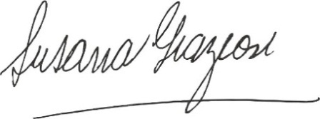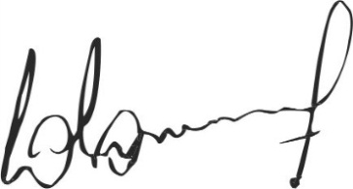
Susana Graziosi Dr. Lucas Lesgart
Secretaria Administrativa Presidente Comuna de Chabás

